新 书 推 荐
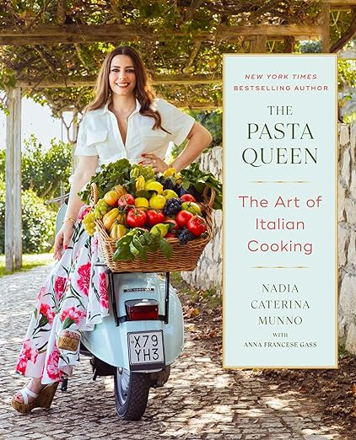
中文书名：《意面女王：意式餐食艺术》
英文书名：PASTA QUEEN: The Art of Italian Cooking
作 者：Nadia Caterina Munno
出 版 社：Simon & Schuster/Gallery
代理公司：ANA/Zoey
页 数：288页
出版时间：2024年11月
代理地区：中国大陆、台湾
审读资料：电子稿
类 型：餐饮图书

内容简介：

《纽约时报》畅销书作家和TikTok明星纳迪亚·卡特琳娜·穆诺带领读者走近传统的意大利周日晚餐——应季饮食、健康饮食和在厨房的家庭时光。

从开胃菜到甜点，再以甜美的基调结束用餐时间，伴随着鸡尾酒，纳迪亚将帮助家庭厨师创造完美的意大利晚宴，包括面食和主菜，保证给人留下深刻的印象。除了100多个食谱外，她还将深入研究关于健康饮食，季节性烹饪以及家庭时间在厨房的重要性的哲学。

即将播出的电视节目：据透露，纳迪亚有一部由Hello sunshine制作的烹饪节目，2024年7月将在亚马逊Prime上播出，一共有8集。这部在意大利拍摄的节目将把她的菜搬上小银幕，扩大粉丝群，推广她的食谱。这本烹饪书将收录节目中的食谱，并附上独家片段的二维码，让粉丝们可以重新制作最喜欢的菜肴。

《纽约时报》畅销书续作：纳迪亚的第一本烹饪书《意面女王：一本绝佳的烹饪书》(THE PASTA QUEEN)立即成为《纽约时报》和国际畅销书，各种版本销量超过63000本，得到了《出版人周刊》的好评，被《图书馆杂志》称赞为“太棒了”，还入围了国际烹饪专业协会奖的决赛。

不仅仅是意大利面：这本书是围绕传统的意大利周日晚餐设计——从开胃菜到甜点到鸡尾酒——并强调健康，季节性饮食。意大利面仍然有很多，但这本将把意大利面扩展到更传统的意大利美食。除了食谱，这本烹饪书还将以文章为特色，分享纳迪亚关于健康饮食、家庭和一起吃饭的重要性的哲学。

作者简介：

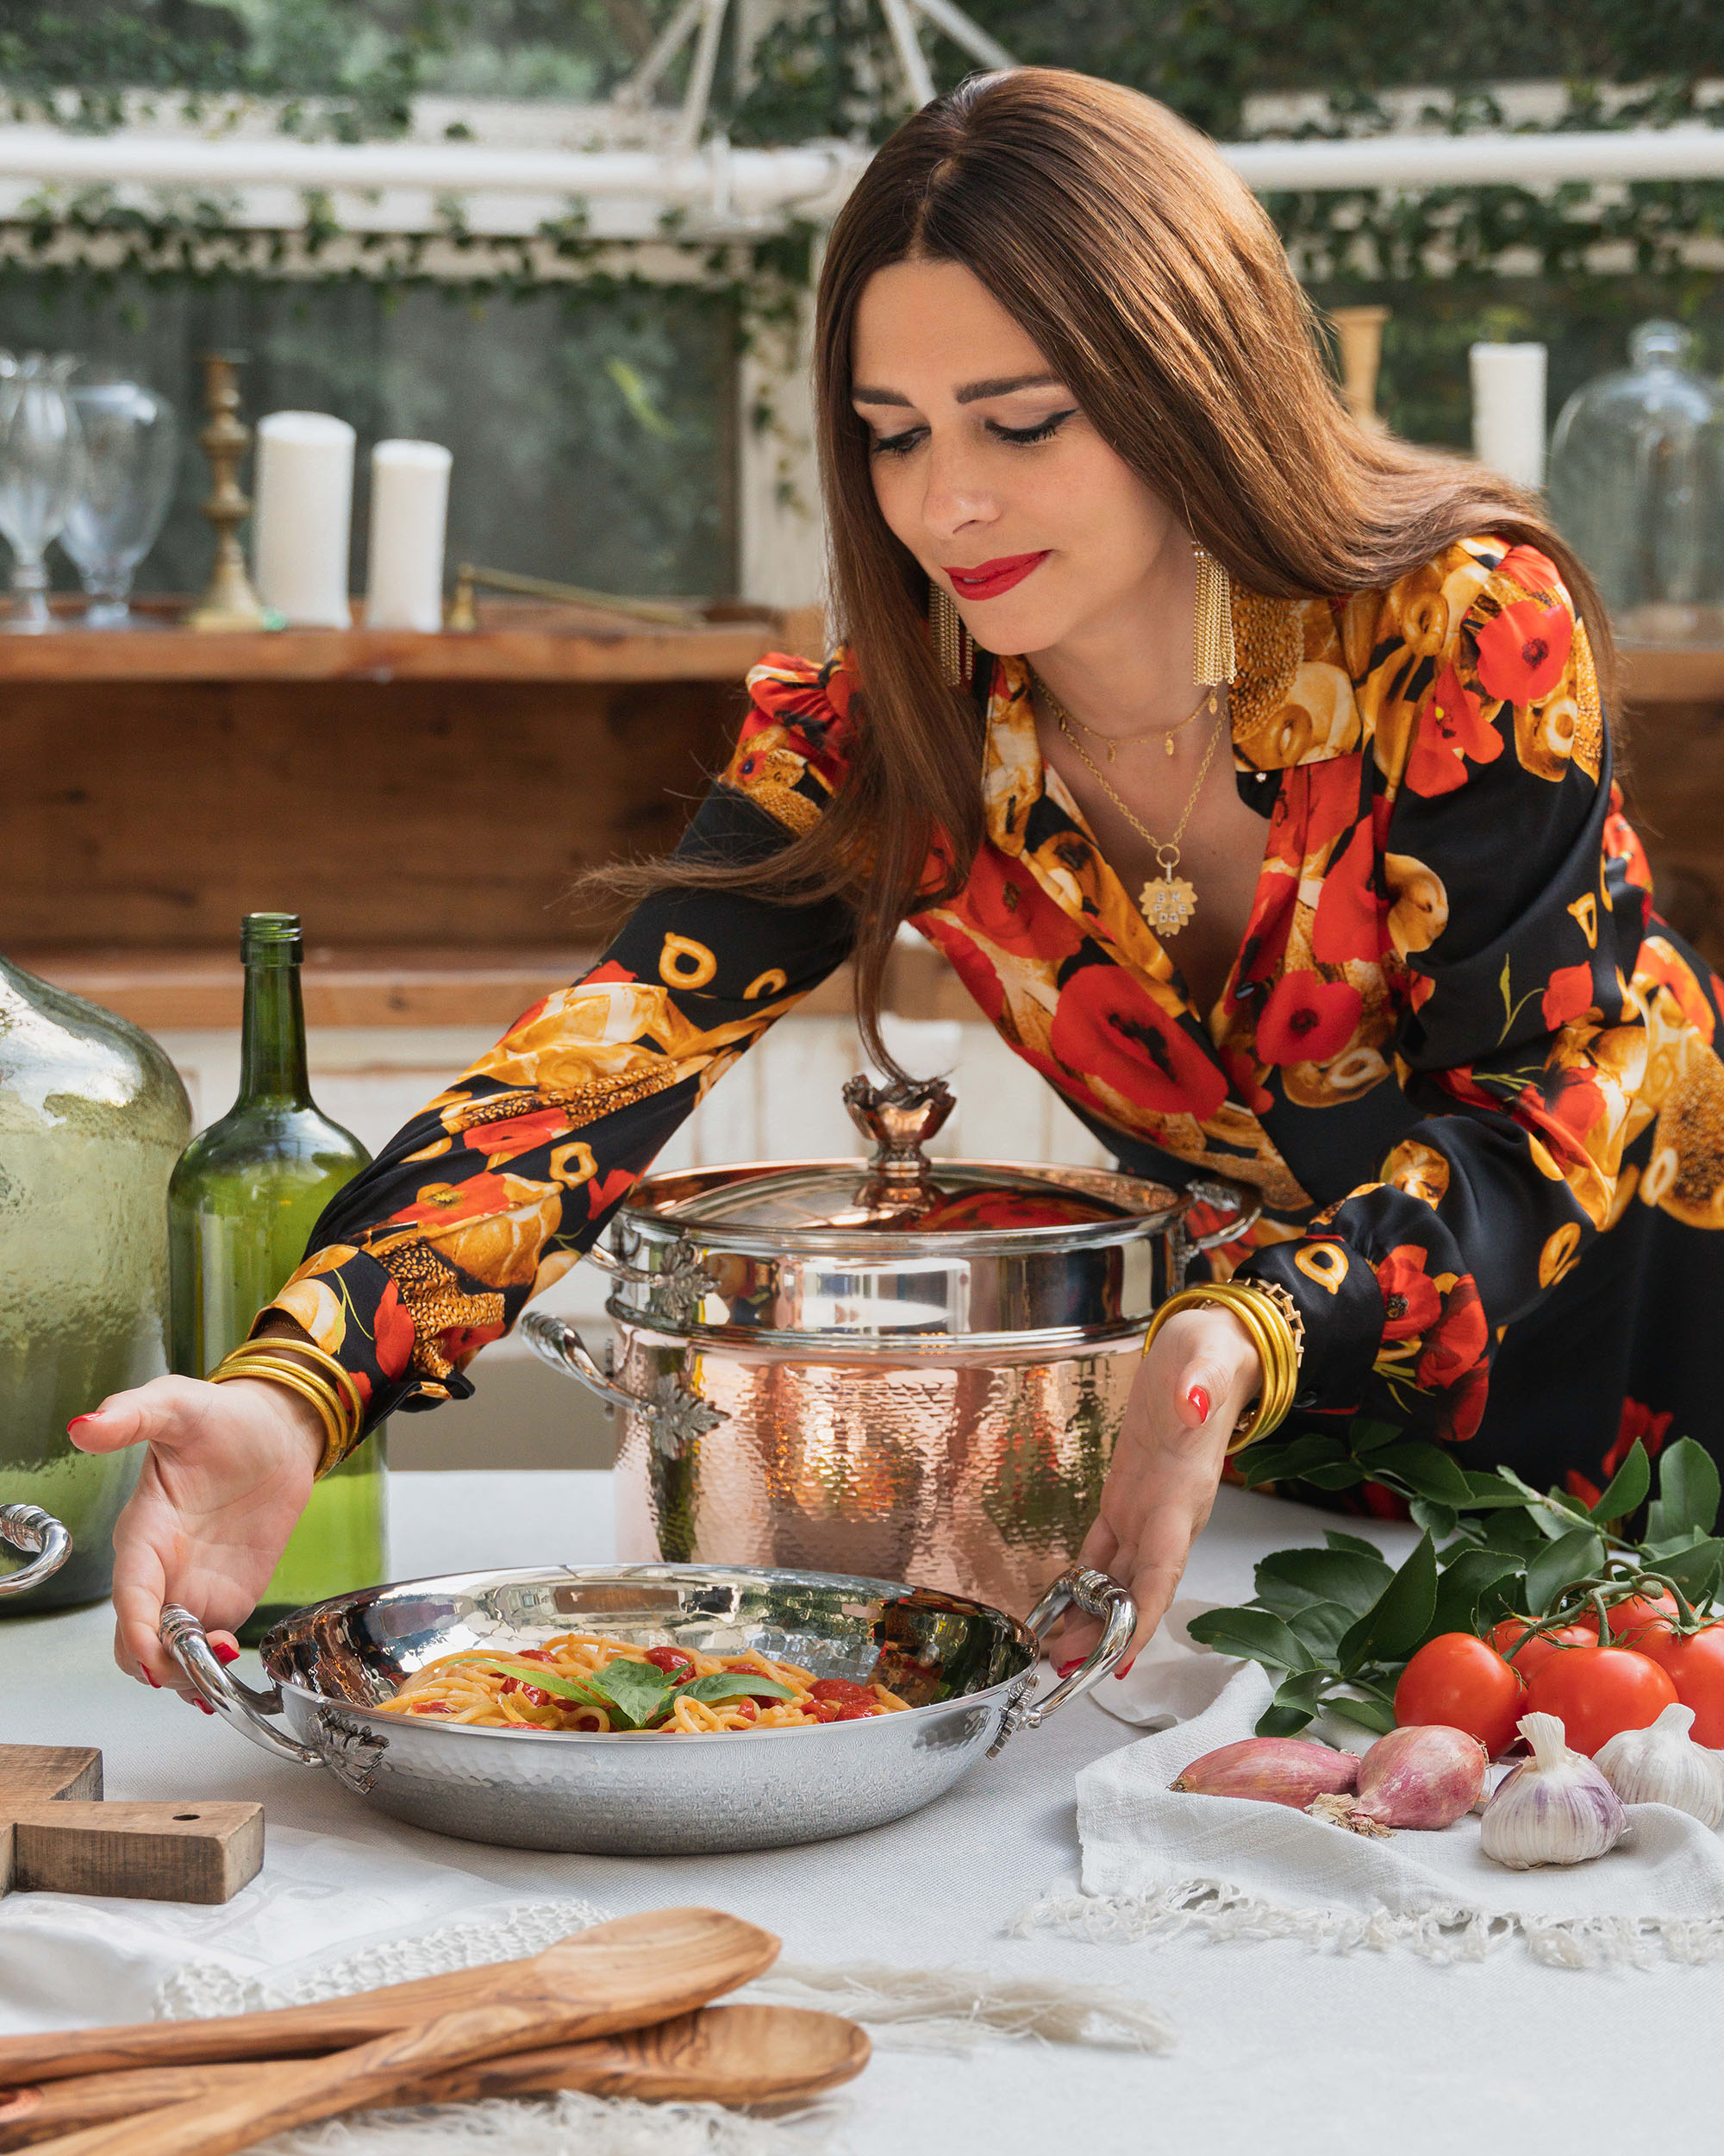
纳迪亚·卡塔利娜·穆诺（Nadia Catalina Munno），又名意大利面女王，是TikTok网红、YouTube明星和社交媒体名人，以“华丽”的意大利面、通俗的食谱和独特个性而闻名。纳迪亚被《企业家杂志》和《社交媒体周刊》誉为“网络上不可忽视的力量”，也是TikTok的顶级厨师之一。从19世纪初，她的家人就在自己的面食工厂里制作意大利面和葡萄酒(她实际上来自通心粉家族)，纳迪亚把她对正宗意大利食物和烹饪的热爱直接带给了观众。她曾出现在《德鲁·巴里摩尔秀》和《早安美国》中，曾在《游行》和《厨房》中亮相，还与Ruffoni炊具公司合作生产厨具。纳迪亚是土生土长的意大利人，来自罗马，住在佛罗里达州。

感谢您的阅读！
请将反馈信息发至：版权负责人
Email：Rights@nurnberg.com.cn
安德鲁·纳伯格联合国际有限公司北京代表处
北京市海淀区中关村大街甲59号中国人民大学文化大厦1705室, 邮编：100872
电话：010-82504106, 传真：010-82504200
公司网址：http://www.nurnberg.com.cn
书目下载：http://www.nurnberg.com.cn/booklist_zh/list.aspx
书讯浏览：http://www.nurnberg.com.cn/book/book.aspx
视频推荐：http://www.nurnberg.com.cn/video/video.aspx
豆瓣小站：http://site.douban.com/110577/
新浪微博：安德鲁纳伯格公司的微博_微博 (weibo.com)
微信订阅号：ANABJ2002


